Ассамблея народа Казахстана

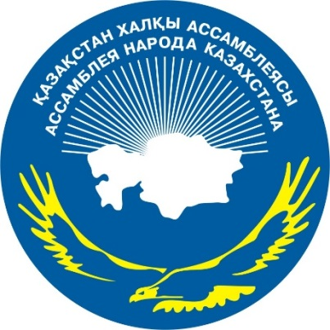

ДАЙДЖЕСТ
ПО ОСВЕЩЕНИЮ В СМИ
ІІ форума благотворителей Казахстана «Караван милосердия»
(9 декабря 2016 года)

АСТАНА 2016
СМИ | Количество материалов
АНК
www.assembly.kz | 2
facebook.com/assemblykaz | 1
instagram.com/assembly.kz | 2
Телеканалы
РТРК «Қазақстан» | 1
24 Хабар | 2
Печатные СМИ
Егемен Казакстан | 1
Интернет ресурсы
inform.kz | 2
Bnews.kz | 1
strategy2050.kz | 2
sports.kz | 1
Радио
Астана | 1
ОБЩИЙ ИТОГ | 16
ИНТЕРНЕТ ПОРТАЛ АНК

ҚАЗАҚСТАН РЕСПУБЛИКАСЫ ТӘУЕСЛІЗДІГІНІҢ 25 ЖЫЛДЫҒЫНА АРНАЛҒАН ҚАЗАҚСТАН ҚАЙЫРЫМГЕРЛЕРІНІҢ «ҚАЙЫРЫМДЫЛЫҚ КЕРУЕНІ» ІІ ФОРУМЫ
http://assembly.kz/kk/news/kazakstan-respublikasy-tueslizdiginin-25-zhyldygyna-arnalgan-kazakstan-kayyrymgerlerinin
Қазақстан халқы Ассамблеясы 2016 жылғы 9 желтоқсанда «Пекин Палас» қонақ үйінде Қазақстан қайырымгерлерінің Қазақстан Республикасы Тәуелсіздігінің 25 жылдығына арналған «Қайырымдылық керуені» ІІ Форумын өткізді.
Іс-шараға ҚХА Төрағасының орынбасары Ералы Тоғжанов, ҚР Парламенті Мәжілісі төрағасының орынбасары Владимир Божко, ҚР денсаулық сақтау және әлеуметтік даму министрі Тамара Дүйсенова, ҚР Парламенті Мәжілісінің депутаттары, қайырымгерлер, меценаттар, ҚХА мүшелері, мемлекеттік органдар, үкіметтік емес ұйымдар, этномәдени және діни бірлестіктердің, қорлар мен ұлттық компаниялардың өкілдері, шет мемлекеттердің дипломатиялық өкілдіктері, ғылыми және шығармашылық зиялы қауым, жастар, өңірлердің делегациялары мен БАҚ қатысты.
«Мұқтаж жандарға қайырымдылық жасау, көмек көрсету – бұл барлық ұлтқа тән асыл қасиет. Кез-келген этностың дүниетанымына, мәдениетіне үңілсек, тұнып тұрған ізгілікті көреміз. Себебі қайрымдылық жасау – жалпы адамзаттық құндылық», - деді өз сөзінде Ералы Тоғжанов.
Іс-шара барысында қайырымдылықты дамытуға қосқан үлесі және мұқтаж жандарға көрсеткен көмегі үшін қайырымгерлерді салтанатты түрде марапаттау рәсімі өтті.
Форум соңында іс-шаралары келесі жыл бойы жүргізілетін ҚХА-ның «Қайырымды Ел - 2017» жалпыұлттық акциясының басталғаны жария етілді.
Сонымен қатар іс-шара аясында «Көз қуантқан бірегей туындылар» қайырымдылық көрмесі ұйымдастырылды.

II ФОРУМ БЛАГОТВОРИТЕЛЕЙ КАЗАХСТАНА «КАРАВАН МИЛОСЕРДИЯ», ПОСВЯЩЕННЫЙ 25-ЛЕТИЮ НЕЗАВИСИМОСТИ РЕСПУБЛИКИ КАЗАХСТАН

http://assembly.kz/ru/news/ii-forum-blagotvoriteley-kazahstana-karavan-miloserdiya-posvyashchennyy-25-letiyu-nezavisimosti

9 декабря 2016 года в отеле «Пекин Палас» Ассамблея народа Казахстана провел II Форум благотворителей Казахстана «Караван милосердия», посвященный 25-летию Независимости Республики Казахстан.

В мероприятии приняли участие заместитель Председателя АНК Ералы Тугжанов, Заместитель Председателя Мажилиса Парламента РК Владимир Божко, депутаты Сената и Мажилиса Парламента РК, благотворители, меценаты, члены АНК, представители государственных органов, неправительственных, этнокультурных, религиозных объединений, фондов, национальных компаний, дипломатические миссии иностранных государств, научная и творческая интеллигенция, молодежь, делегации регионов и СМИ.

«Главная и благородная миссия нашей «Караван милосердия» – подарить надежду. Малышам – надежду на то, что где-то их ждут любящие родители; Подросткам – надежду на то, что однажды они сами станут хранителями семейного очага, их ждет мир, полный возможностей. Больным детям – надежду на исцеление. Людям с ограниченными возможностями – надежду на понимание их проблем и скорейшую социализацию в обществе», - сказал в своем выступлении Ералы Тогжанов.

В ходе мероприятия была проведена торжественная церемония награждения благотворителей за вклад в развитие благотворительности и оказания помощи нуждающимся.

Также в завершение Форума был дан Старт общенациональной акции АНК «Қайырымды Ел - 2017», мероприятия которой будут проходить в её рамках.

В рамках форума была организована благотворительная выставка «Көз қуантқан бірегей туындылар».

ОФИЦИАЛЬНАЯ СТРАНИЦА АНК НА FACEBOOK.COM

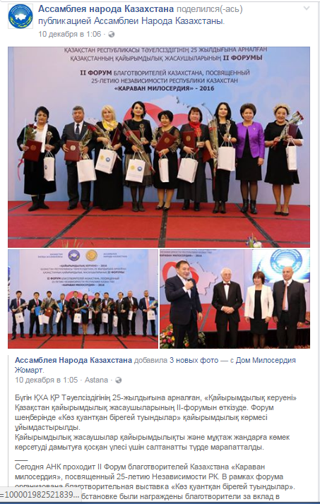

ОФИЦИАЛЬНАЯ СТРАНИЦА АНК НА INSTAGRAM.COM

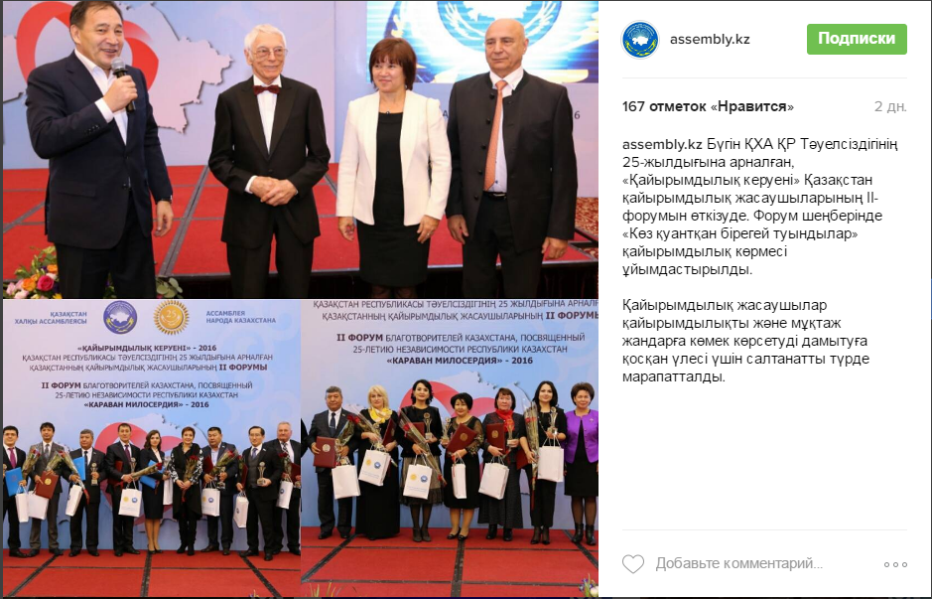

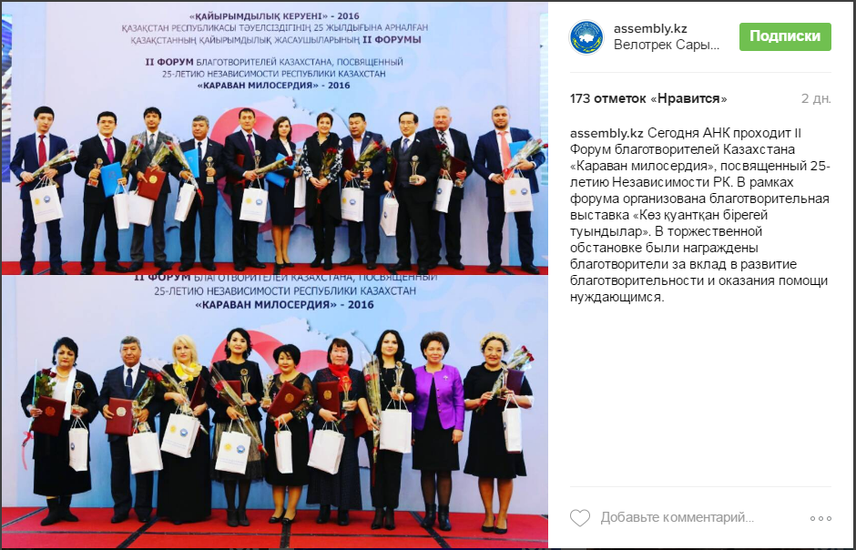

ТЕЛЕКАНАЛЫ
В столице подвели итоги акции «Караван милосердия - 2016»

http://24.kz/ru/news/social/item/152909-v-stolitse-podveli-itogi-aktsii-karavan-miloserdiya-2016

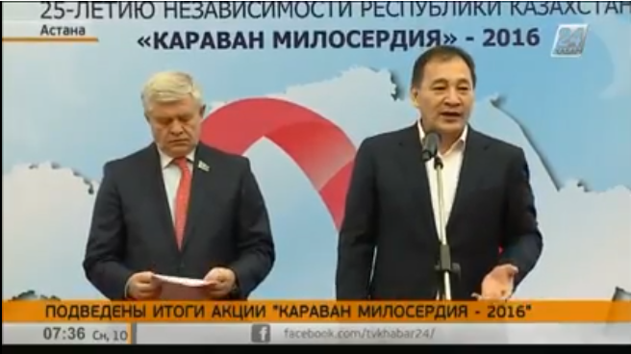

Акция «Караван милосердия - 2016», посвященная 25-летию Независимости страны, собрала более 6 миллиардов тенге и помогла десяткам тысяч нуждающихся.
Об этом стало известно на втором форуме благотворителей Казахстана, на который съехались порядка 350-ти меценатов со всех уголков республики. За свою деятельность они получили грамоты и статуэтки.
На съезде, организованном АНК собрались представители фондов, предприниматели, общественные деятели, спортсмены. Те, кто на протяжении года оказывал благотворительную помощь. Она, к слову, не обязательно должна быть финансовой. Все по возможностям. В следующем году подобная акция пройдет под названием «Кайрымды ел» - 2017.
Илья Ильин, спортсмен:
- Я построил на выделенные мне деньги площадку, которая сейчас процветает. Дети очень радуются. Спортивную площадку возвели возле роддома, где я родился. Я сам работал лопатой. Вкладывал свои силы, душу.
Жания Шаукенова, директор благотворительного фонда «Аспан Арыстаны»:
- Мы занимаемся социализацией и адаптацией выпускников детских домов, строим центры для адаптации ребят. Мы гордимся за свою страну, за то, что есть так много добрых людей по всему Казахстану, я уверена, что многие не смогли приехать, но для них для всех это большая радость.

ПЕЧАТНЫЕ СМИ
Қолы ашыққа қошемет көрсетілді

Елордада Тәуелсіздіктің 25 жылдығына орай, еліміздің атымтай жомарттарына арналған «Қайырымдылық керуені» ІІ форумы өтті. Қазақстан халқы Ассамблеясының мұрындық болуымен ұйымдастырылған шара аясында «Қайырымды ел-2017» жалпыұлттық акциясының басталғаны да жария етілді.

Қазақстан халқы Ассамблеясы Төр­ағасының орынбасары Е.Тоғжанов пен Парламент Мәжілісі Төрағасының орынбасары В.Божко бастаған бір топ Мәжіліс және мәслихат депутаттары, меценаттар мен мемлекеттік органдар және үкіметтік емес ұйымдар, этномәдени бірлестіктің өкілдері қатысқан салтанатты жиында жыл бойы өзінің жомарттығымен өзгеге үлгі болып, қалың елдің алғысын арқалаған азаматтар марапатталды.

Салтанатты жиынды ашқан ҚХА Төрағасының орынбасары Ералы Тоғжанов. Мемлекет басшысы Н.Назарбаев пен күллі Қазақстан халқының атынан қайырымды жандарға зор алғыс айтып, арнайы аталымдар бойынша сыйлықтар табыс етті. «Елбасымыз Нұрсұлтан Әбішұлының бастамасымен құрылған Қазақстан халқы Ассамблеясы бүгінгі таңда ұлттар арасындағы татулықты сақтап қана қоймай, мейірімге бөлейтін бауырмалдығымызды арттыру мақсатында арнайы акция жариялаған болатын. Қайырымдылығымен көмекке мұқтаж жандарға қол ұшын созу арқылы Қазақстан халқының ынтымағы жарасып, берекесі арта түсті. Оған қомақты үлес қосқандарыңыз үшін өздеріңізге алғысымыз шексіз», деді Е.Тоғжанов.

Одан кейін сөз алған Мәжіліс Төрағасының орынбасары Владимир Божко ағымдағы жыл бойы республика көлемінде жүргізілген акциялар аясында еліміздің түкпір-түкпіріндегі мұқтаж жандарға көрсетілген көмек көлемі 40 млрд теңгеден асып түскендігін атап өтті. Оның айтуынша, мұндай көмектің құрамында қаржылай, материалдық немесе қызметтік қолқабыс етудің сан түрі бар.

Қайырымдылық шарасына қатысып, көпшіліктің ықыласына бөленгендердің қатарында екі дүркін Олимпиада чемпионы, даңқты зілтемірші Илья Ильин де болды. Ол осы кезге дейін жасап келген түрлі бағыттағы қайырымдылық шараларын әлі де болса жалғастыра түсетіндігін айтты. «Мен үшін еліміздің әрбір азаматының жаны жайсаң, қолы ашық. Тіпті, ең болмағанда жақын адамдарыңа қуаныш сыйлап, жақсылық жасаудың өзі зор бақыт. Әсіресе, баланы қуанышқа кенелтіп, жүрегіңді елжірете алсаң, оның өзі де бір бақыт. Шама-шарқымыздың келгенінше осы кезге дейін бүлдіршіндерді қуантуға күш жұмсап келдік. Бұдан былай да осы әрекетімізді жалғастыратын боламыз», деді И.Ильин.

Айтулы кешке Жезді өңірден келген меценат Бекзат Алтынбеков те оң қолымның бергенін, сол қолым білмесе екен деген ниетін білдірді. Сондықтан да болар, ол бірнеше жылдан бері жасап жүрген қайырымдылық әрекеттерінің есебінен жаңылысады. «Жалпы, өзім көп балалы отбасында дүниеге келгенмін. Жесір әйелдің жетінші перзенті болып өсіп, жетілгендіктен өмір мені жастайымнан-ақ шыңдады. Жоқшылықты көп көргеніммен, қолдың кірі саналатын қу дүние менің жүрегімді тарылта қоймады. Сондықтан да болар, қал-қадерімізше тұрмысы тұралап, жағдайы келісіңкіремей жүрген жандарға барынша көмек қолын созуға ұмтылып жатамыз. Бұл адамдар арасындағы мейірім, шапағаттың шуағын шашады емес пе?», дейді Бекзат Алтынбеков.

Айта кетейік, жүзге жуық қолы ашық жомарт жандар марапатталған бұл жиында «Көз қуантқан бірегей туындылар» тақырыбында сурет көрмесі де ұйымдастырылды. Көрмеде башпайымен сурет салып әлемге танылған қостанайлық суретші қыз Мая Демееваның туындылары көпшілік назарына ұсынылды.

ИНТЕРНЕТ РЕСУРСЫ
Лучших меценатов Казахстана наградили в Астане

http://www.inform.kz/ru/luchshih-mecenatov-kazahstana-nagradili-v-astane_a2978563

АСТАНА. КАЗИНФОРМ - В Астане прошла торжественная церемония награждения благотворителей Казахстана, передает корреспондент МИА «Казинформ». Организатор - Ассамблея народа Казахстана - отметила лучших меценатов, бизнесменов, благотворительные организации за вклад в развитие благотворительности и оказания помощи нуждающимся.

В рамках номинации «Қоржын» общенациональной акции АНК «Караван милосердия» была оказана финансовая помощь на сумму свыше 243 млн. тенге, 91 ребенок получил своевременное лечение. В этой номинации победу присудили 10 благотворителям. В рамках акции «Қамқор», в которой активное участие приняла казахстанская молодежь, 853 ветерана Великой Отечественной войны и тружеников тыла получили финансовую помощь на сумму 235,4 млн. тенге. В этой номинации также были объявлены 10 номинантов.

В рамках благотворительной акции Совета матерей «Ақ орамал», посвященной 25-летию со дня закрытия Семипалатинского ядерного полигона, идеи Президента, его мирную политику поддержали в один день 500 тыс. казахстанских женщин. За один день было собрано более 23 млн. тенге, материальную помощь получили свыше 8 тыс. человек. Это многодетные семьи и лица с ограниченными возможностями. Заместитель председателя Национальной комиссии по делам женщин и семейно-демографической политике Елена Тарасенко в этой номинации отметила 10 человек. Кроме того, в ходе телемарафона «Шын жүректен» на телеканале «Қазақстан» по телефонам горячей линии, на интернет-портал и специальную страницу в социальных сетях организаторов поступило более двух тысяч обращений. Общая сумма помощи и собранных средств в денежном выражении составила свыше 65 млн. тенге.

В этой номинации также отмечены 10 человек. «Выход этих людей неспроста. Они, в силу своих талантов, умения работать, достигли определенного материального положения и осознали то, что в конечном итоге они должны поддержать слабых, не совсем материально обеспеченных. К примеру, вы только вдумайтесь в эти цифры! В образование в нашей стране вложено 40 млрд. тенге спонсорских денег. Но и не только в образование, это дома культуры, квартиры, освещенные улицы, обустроенные скверы.

Это все вы и я склоняю голову перед вами!», - отметил в своей речи вице-спикер Мажилиса Парламента РК Владимир Божко. Он заявил, что присутствующие на церемонии депутаты сами являются спонсорами. «Они дарят деньги. Они участвуют во всех благотворительных акциях, которая проводит Ассамблея народа Казахстана. Хочу сказать, что мы впредь будем работать постоянно и напряженно с целью обеспечения законодательных условий роста гуманитарного благоденствия в нашей стране», - добавил народный избранник. Церемония награждения прошла в рамках второго Форума благотворителей Казахстана «Караван милосердия», посвященного 25-летию Независимости Казахстана.

Илья Ильин не собирается оставлять благотворительность

http://www.inform.kz/ru/il-ya-il-in-ne-sobiraetsya-ostavlyat-blagotvoritel-nost_a2978538

АСТАНА. КАЗИНФОРМ - Двукратный олимпийский чемпион по тяжелой атлетике Илья Ильин выразил свое отношение к благотворительности, передает корреспондент МИА «Казинформ». «На самом деле, я занимаюсь благотворительностью не в такой степени, в какой хотел бы заниматься, так как я только завершаю спортивную карьеру и выхожу на уровень госслужащего, либо бизнесмена. Благотворительность - это еще нечто духовное. Каждый человек каждый день делает что-то благотворительное.
Для своих близких, ребенка, друга или постороннего человека. Каждый человек должен что-то такое делать в жизни. Благотворительность для меня это такое понятие, которое объединяет людей. Это суть доброты. Если ты можешь что-то дать человеку, ты должен это сделать безвозмездно. Это будет хорошо для мира», - рассказал спортсмен журналистам во время второго форума благотворителей Казахстана «Караван милосердия», посвященного 25-летию независимости Казахстана. Под натиском журналистов, Ильин скромно рассказал об одном своем поступке, при этом отметив, что не любит говорить о своей благотворительной деятельности.
«За премию Пекинской Олимпиады я построил спортивную площадку, в которой сейчас тренируются дети. Эта спортивная площадка находится рядом с роддомом, где я родился, буквально через 10 метров. Я сам тоже участвовал в ее строительстве, вкладывал свою силу и душу. Честно говоря, я удивляюсь, когда дети играют, радуются и благодарят. В какой-то момент я сделал такой шаг для того, чтобы в моем городе была какая-то моя лепта. Не в плане спортивного характера, а в плане того, что я сделал что-то доброе для людей. Конечно, каждый день я стараюсь сделать маленькое добро, чтобы жить в своем огромном мире, где царят спокойствие и дружелюбие.
Потому что добро - это двигатель моей жизни», - добавил он. Отметим, что на самом деле Илья Ильин занимается благотворительностью достаточно активно. Он участвует в различных акциях, велопробегах, которые направлены на сбор средств нуждающимся. Недавно, Международный Олимпийский комитет отозвал медали чемпиона, заподозрив спортсмена в употреблении допинга. В защиту спортсмена выступили казахстанцы.

Благотворителей Казахстана наградили за оказание помощи нуждающимся (ФОТО)
http://bnews.kz/ru/news/obshchestvo/blagotvoritelei_kazahstana_nagradili_za_okazanie_pomoshchi_nuzhdaushchimsya-2016_12_09-1298626
В Астане Ассамблея народа Казахстана проводит II Форум благотворителей Казахстана «Караван милосердия», посвященный 25-летию независимости Республики Казахстан. В этот день будет проведена торжественная церемония награждения благотворителей за вклад и оказание помощи нуждающимся, передает корреспондент BNews.kz.
В мероприятии примут участие заместитель председателя АНК Ералы Тугжанов, заместитель председателя Мажилиса РК Владимир Божко, министр здравоохранения и социального развития РК Тамара Дуйсенова, депутаты Мажилиса РК, благотворители, меценаты, члены АНК, представители государственных органов, неправительственных, этнокультурных, религиозных объединений, фондов, национальных компаний, дипломатические миссии иностранных государств, научная и творческая интеллигенция, молодежь, делегации регионов и СМИ.
«Мы занимаемся социализацией и адаптацией выпускников детских домов. Строим центры для адаптации, трудоустраиваем ребят. Мы благодарны АНК, которая занимается организацией этого мероприятия. Мы гордимся за свою страну, за то, что есть очень много добрых людей по всему Казахстану. Я уверена, что многие сюда не смогли приехать. Мы тоже каждый день хотим, чтобы наша страна была лучше, процветала и добро было именно той вакциной, которой бы заражался каждый житель нашей страны», - сообщила узкому кругу журналистов учредитель благотворительного фонда «Аспан арыстаны» из Астаны Жания Шаукенова.
Добавим, что в ходе мероприятия будет проведена торжественная церемония награждения благотворителей за вклад в развитие благотворительности и оказания помощи нуждающимся.
«Я думаю, заниматься благотворительностью в Казахстане не сложно. Просто нужно, чтобы в это дело вовлекалось больше людей. И тогда это будет масштабно. Нужно, чтобы человек выражал свою гражданскую позицию активно», - подытожила Ж.Шаукенова.
В завершение Форума будет дан Старт общенациональной акции АНК «Қайырымды Ел - 2017», мероприятия которой будут проходить в её рамках.
Также в рамках форума будет организована благотворительная выставка «Көз қуантқан бірегей туындылар».

Қазақстанда «Қайырымды ел-2017» жалпыұлттық акциясы басталды
https://strategy2050.kz/news/41392
Қазақстан халқы Ассамблеясы «Пекин Палас» қонақ үйінде Қазақстан қайырымгерлерінің Қазақстан Республикасы Тәуелсіздігінің 25 жылдығына арналған «Қайырымдылық керуені» ІІ Форумын өткізді.
«Мұқтаж жандарға қайырымдылық жасау, көмек көрсету – бұл барлық ұлтқа тән асыл қасиет. Кез-келген этностың дүниетанымына, мәдениетіне үңілсек, тұнып тұрған ізгілікті көреміз. Себебі қайрымдылық жасау – жалпы адамзаттық құндылық», - деді өз сөзінде Ералы Тоғжанов.
Іс-шара барысында қайырымдылықты дамытуға қосқан үлесі және мұқтаж жандарға көрсеткен көмегі үшін қайырымгерлерді салтанатты түрде марапаттау рәсімі өтті.
Форум соңында іс-шаралары келесі жыл бойы жүргізілетін ҚХА-ның «Қайырымды Ел - 2017» жалпыұлттық акциясының басталғаны жария етілді.

В Казахстане дан старт общенациональной акции АНК
«Қайырымды ел - 2017»

https://strategy2050.kz/ru/news/41392

В Астане Ассамблея народа Казахстана проводит II Форум благотворителей Казахстана «Караван милосердия», посвященный 25-летию независимости Республики Казахстан. В этот день проведена торжественная церемония награждения благотворителей за вклад и оказание помощи нуждающимся.
«Мы занимаемся социализацией и адаптацией выпускников детских домов. Строим центры для адаптации, трудоустраиваем ребят. Мы благодарны АНК, которая занимается организацией этого мероприятия. Мы гордимся за свою страну, за то, что есть очень много добрых людей по всему Казахстану», - сообщила учредитель благотворительного фонда «Аспан арыстаны» Астаны Жания Шаукенова.
По ее мнению, заниматься благотворительностью в Казахстане не сложно. Просто нужно, чтобы в это дело вовлекалось больше людей.
«И тогда это будет масштабно. Нужно, чтобы человек выражал свою гражданскую позицию активно», - подчеркнула Ж. Шаукенова.
В завершение Форума будет дан старт общенациональной акции АНК «Қайырымды ел - 2017», мероприятия которой будут проходить в ее рамках. Также в рамках форума организована благотворительная выставка «Көз қуантқан бірегей туындылар».

Ильин не собирается оставлять благотворительность
http://www.sports.kz/news/ilin-ne-sobiraetsya-ostavlyat-blagotvoritelnost
Двукратный олимпийский чемпион по тяжелой атлетике Илья Ильин выразил свое отношение к благотворительности, передает корреспондент МИА «Казинформ».
«На самом деле, я занимаюсь благотворительностью не в такой степени, в какой хотел бы заниматься, так как я только завершаю спортивную карьеру и выхожу на уровень госслужащего, либо бизнесмена. Благотворительность — это еще нечто духовное. Каждый человек каждый день делает что-то благотворительное. Для своих близких, ребенка, друга или постороннего человека. Каждый человек должен что-то такое делать в жизни. Благотворительность для меня это такое понятие, которое объединяет людей. Это суть доброты. Если ты можешь что-то дать человеку, ты должен это сделать безвозмездно. Это будет хорошо для мира», — рассказал спортсмен журналистам во время второго форума благотворителей Казахстана «Караван милосердия», посвященного 25-летию независимости Казахстана.
Под натиском журналистов, Ильин скромно рассказал об одном своем поступке, при этом отметив, что не любит говорить о своей благотворительной деятельности.
«За премию Пекинской Олимпиады я построил спортивную площадку, в которой сейчас тренируются дети. Эта спортивная площадка находится рядом с роддомом, где я родился, буквально через 10 метров. Я сам тоже участвовал в ее строительстве, вкладывал свою силу и душу. Честно говоря, я удивляюсь, когда дети играют, радуются и благодарят. В какой-то момент я сделал такой шаг для того, чтобы в моем городе была какая-то моя лепта. Не в плане спортивного характера, а в плане того, что я сделал что-то доброе для людей. Конечно, каждый день я стараюсь сделать маленькое добро, чтобы жить в своем огромном мире, где царят спокойствие и дружелюбие. Потому что добро — это двигатель моей жизни», — добавил он.

Отметим, что на самом деле Илья Ильин занимается благотворительностью достаточно активно. Он участвует в различных акциях, велопробегах, которые направлены на сбор средств нуждающимся.
Недавно, Международный Олимпийский комитет отозвал медали чемпиона, заподозрив спортсмена в употреблении допинга. В защиту спортсмена выступили казахстанцы.

